**Fatura Sihirbazı**

K12NET sistemlerinde bir öğrenciye yapılmış Kayıt Sözleşmesindeki taksitlere bağlı ya da taksit tutarı ve tarihinden tamamen bağımsız özel taksit oluşturarak toplu fatura düzenleyip, kesebilmektesiniz.

Bunun için **Ödeme Takip** ana menüsü altında bulunan **Kayıt Sözleşmesi** ekranında işlemlerinizi yapabilirsiniz. Bu ekrandayken öğrenci isimlerinin sonunda yer alan İşlemler butonundan, **Fatura Sihirbazı** seçeneği ile öğrenciye ait ister taksitlerine bağlı kalarak isterseniz de faturaya özel taksitlendirme oluşturup, faturalarını kesebilirsiniz.

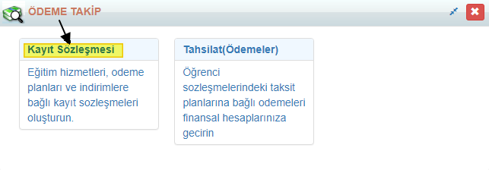

Kayıt Sözleşmesi ekranında iken **İşlemler** Butonu yardımı ile **Fatura Sihirbazına** tıklayınız.

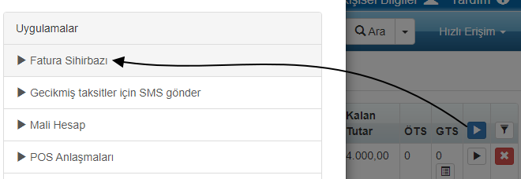

Karşınıza iki adet seçenek gelecektir;

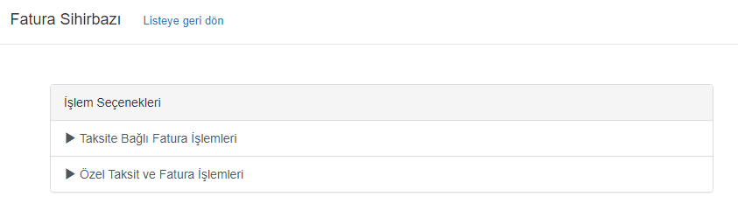

**Taksite Bağlı Fatura İşlemleri** ile öğrencinin kayıt sözleşmesinde yer alan taksitlere göre işlemlerinizi yapabilirsiniz. Yani öğrenciyle 5 taksitte anlaştıysanız bu işlemleri bu 5 taksit üzerinden yapacağınız anlamına gelecektir.

**Özel Taksit ve Fatura İşlemleri ile** ise önce öğrencinin kayıt sözleşmesinden bağımsız öğrencinin toplam tutarına göre yeni taksitlendirme yapıp, daha sonra faturalarını düzenlenmektedir.

**1. Taksite Bağlı Fatura İşlemlerini** seçtiğinizde karşınıza aşağıdaki gibi ekran gelecektir.

“**Fatura Oluştur**” seçeneği öğrencilerin taksitlerine göre fatura oluşmasını sağlayınız;

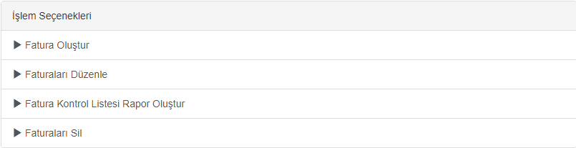

Hangi tarih aralığında faturaları keseceğinizi **Tarih Aralığı** bölümünden belirleyebilirsiniz.

Bu aşamada sisteme daha önce tanımlanmış fatura ayarlarınızdan hangisini kullanmak istiyorsanız **Şablonlar** bölümünden seçebilirsiniz.

Fatura Numaranızı ve Fatura Tarihinizi belirleyebilirsiniz. Fatura Numarası otomatik olarak 1 artırılarak gidecektir.

**Fatura Seçeneklerinde** ise Kayıt Sözleşmesinde yer alan **Ücret Kalemlerini** ve **İndirimleri** faturalarda göstermek istiyorsanız bu seçenekleri seçmeniz gerekmektedir.

Her öğrenci için ayrı fatura bastırmak ve Ödenmemiş Taksitleri de faturaya dahil etmek için bu seçenekleri de seçerek devam edebilirsiniz.

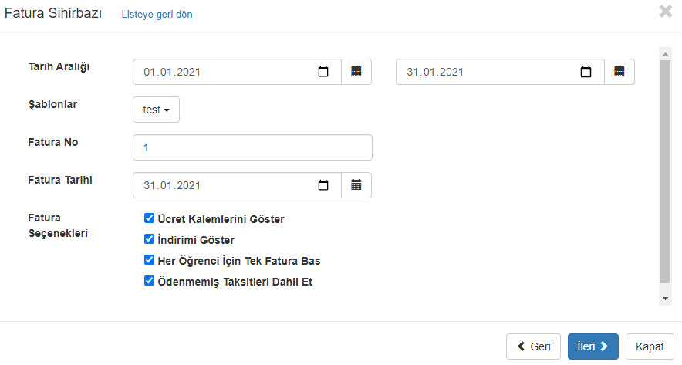

Öğrencilerin taksitlerine göre fatura planı gelecektir. Fatura kesilmesini istemediğiniz öğrenciler var ise sol taraflarından seçimlerini kaldırabilirsiniz. Ödeme yapan öğrencilere fatura kesebileceğiniz gibi, ödeme yapmayan öğrencilere de buna rağmen (açık-kapalı fatura) fatura kesebilirsiniz. Faturanın tarihi ve numarası sihirbazın önceki aşamasında belirlenen numara ve tarihtir. Fatura numarası ise birer birer artırılmıştır.

**Başla** butonuna basılarak faturalar düzenlenir.

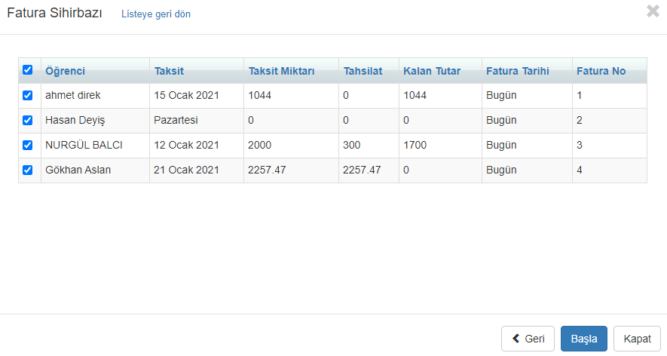

Örnek olarak aşağıdaki gibi faturanız oluşacaktır;

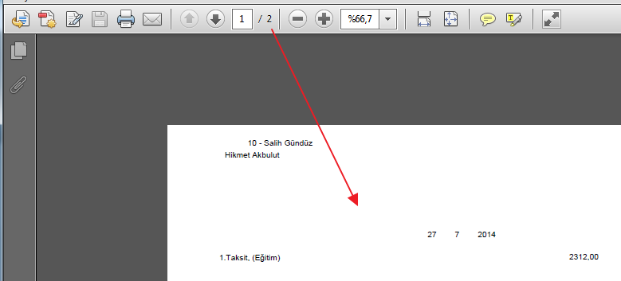

**Özel Taksit İle Fatura Oluşturma**

Kayıt Sözleşmesi ekranında sağ üst köşedeki İşlemler butonu yardımı ile **Fatura Sihirbazı** seçeneğine tıklayınız.



Açılan pencerede **Özel Taksit ve Fatura İşlemleri** Seçeneğini seçiniz.

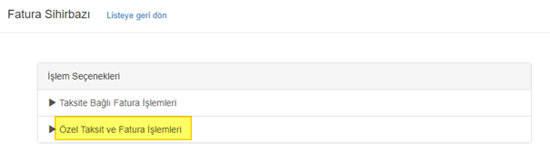

İlk aşamada **Özel Taksit Oluştur** seçeneğini seçerek devam ediniz.

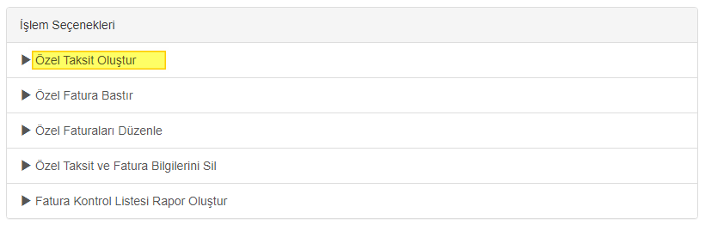

Karşınıza aşağıdaki gibi bir ekran gelecektir. Bu ekranda öğrencilerinize hangi tarih ve tutarda fatura keseceğinizi belirleyebilirsiniz.

Sistem otomatik olarak öğrencilerin Toplam Tutarını 10 eşit taksite bölüyor ve tarihlerini 1 ay artırarak devam ediyor, ancak bu alanda hem tarihleri hem taksit sayısını hem de tutarı değiştirebiliyorsunuz.

Taksitlerin yanındaki çarpı ile silebilir ya da **Yeşil Ekle** butonu ile yeni taksit sayısı ekleyebilirsiniz.

Taksit miktarını otomatik hesapla seçeneğini kaldırarak tutarı kendiniz belirleyebilirsiniz.

Daha önce taksite bağlı fatura basılan sözleşmeleri dilerseniz dahil etmeyebilirsiniz. Başla Butonu yardımı ile faturaları oluşturabilirsiniz.

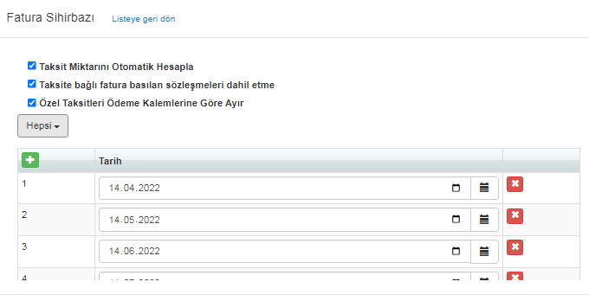

**Özel taksitleri ödeme kalemlerine göre ayır** seçeneği ile sisteme kayıt etmiş olduğunuz ücret kalemlerini faturaya ayrı ayrı yansıtabilirsiniz. Bu işlem için hepsi seçeneğine tıklayarak istediğiniz ücret kalemlerini faturaya yansıtabilirsiniz.

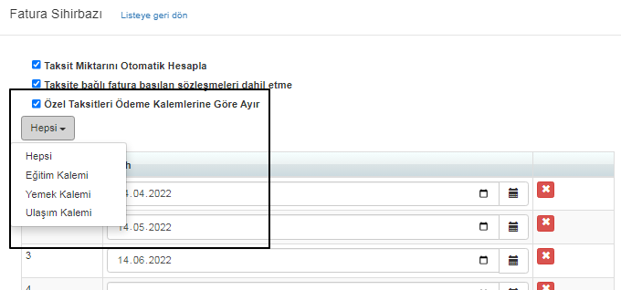

Özel Taksit ile ödeme kalemlerine göre ayırdığınız öğrencilerinizin faturalarını oluşturmak için Özel Fatura Bastır seçeneğini seçiniz.

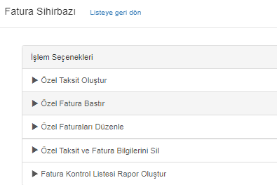

Açıla ekrandan Ücret Kalemlerini göster seçeneğini seçiniz.

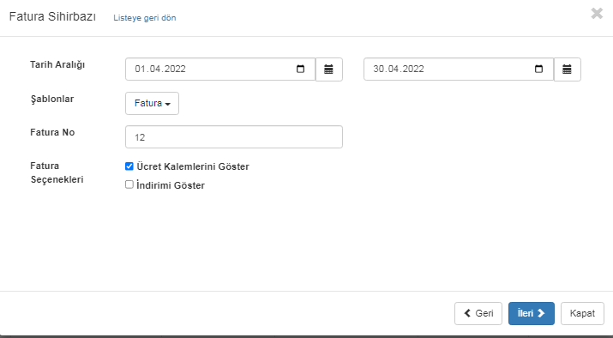

Öğrenciler için hangi ücret kalemi faturada görünmesini istiyorsanız ilgili ücret kalemini işaretleyerek işlem yapabilirsiniz.

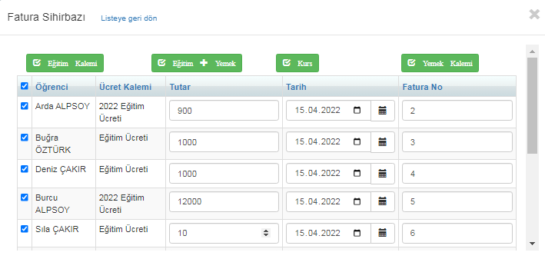

Sonucunda ise aşağıdaki iki örnekte olduğu gibi faturalarda ücret kalemlerinin ayrı çıkmasını sağlamış olursunuz.

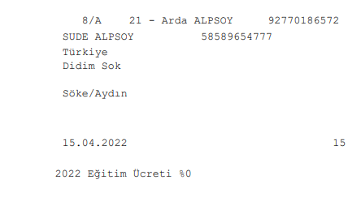

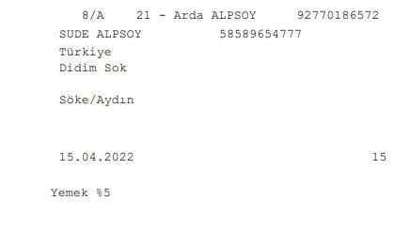

Ardından tekrar Özel Taksit ve Fatura İşlemlerine basıp **Özel Fatura Bastır** seçeneğini seçiniz.

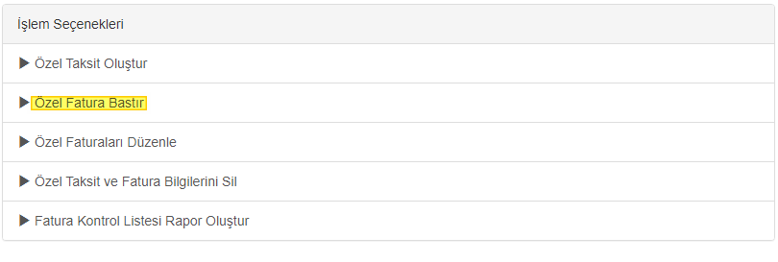

Burada **Fatura No** alanına ilk fatura numaranızı giriniz, Eğer faturada İndirim ve Ödeme kalemlerini görmek istiyorsanız bu iki seçeneği de seçmelisiniz.

E- Arşiv, E- Fatura işlemleri için entegreli olduğumuz türkkep ve ve uyumsoft seçeneklerini kullanarak ilerleyebilirsiniz.

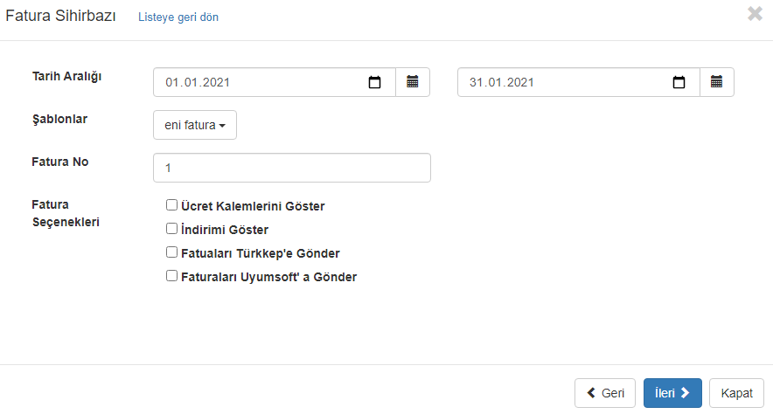

**İleri** butonuna bastığınızda karşınıza öğrencilerin taksitleri listelenecektir, burada hangi taksitlere fatura basmak istiyorsanız yanındaki tik butonu ile seçip, oluşturabilirsiniz. Başla butonu ile raporunuzu oluşturabilirsiniz.

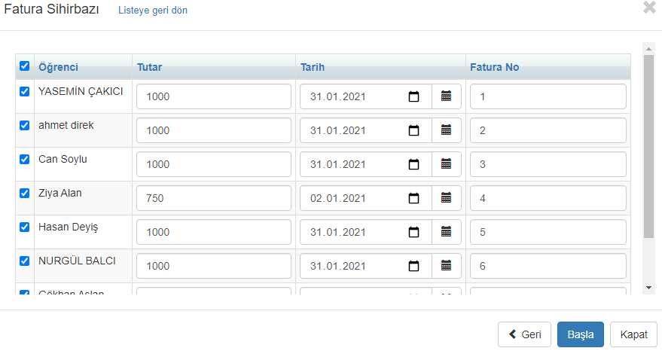

**Fatura Düzenleme**

Sistem daha önce kesmiş olduğunuz örnek olarak iki faturanın 5 ve 6 fatura numaralı ve hangi tarihte olduğunu bilmektedir. Bu yüzden tekrar fatura kesmek istediğinizde bu iki faturadan sonra gelen taksitin fatura numarası 7 olarak gelecektir. Bu numaranın ve fatura tarihinin elle değiştirilmesi de mümkündür.

Faturaları keserken yazıcının sorun çıkardığını, taksitin birinin yeniden faturalandırılması gerektiğini varsayalım.

Bu durumda tekrar **Fatura Sihirbazına** tıklayarak faturaları düzenleyebilirsiniz.

Eğer taksite bağlı fatura ayarladıysanız gelen seçim ekranından **Taksite Bağlı Fatura İşlemleri** **Faturaları Düzenle** seçeneğini seçiniz.

Eğer özel taksit oluşturarak fatura ayarladıysanız **da Özel Taksit ve Fatura İşlemlerinden** **Özel Faturaları Düzenle** seçeneğini seçmelisiniz.

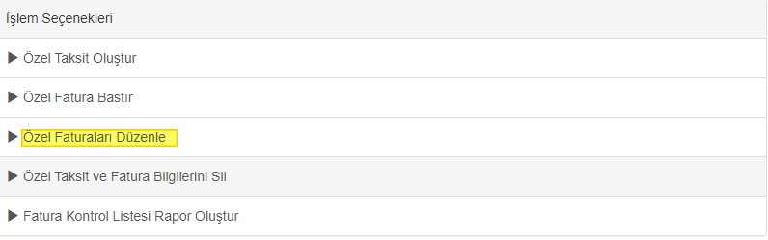

Girilen tarih aralığına göre Basılan faturalar ekranda listelenecektir. Fatura numaranızı ve gerekiyorsa tarihinizi bu ekrandan değiştirebilirsiniz ve ilgili faturayı yeniden düzenleyebilirsiniz.

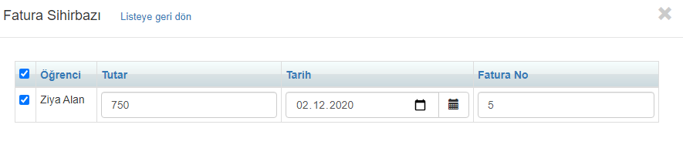

**Fatura Kontrol Listesi**

Fatura hareketlerini gözlemlemek için**, Fatura Kontrol Listesi** oluşturabilirsiniz. Taksite bağlı yada özel taksit fark etmeden Fatura Kontrol Listesi alabilirsiniz.

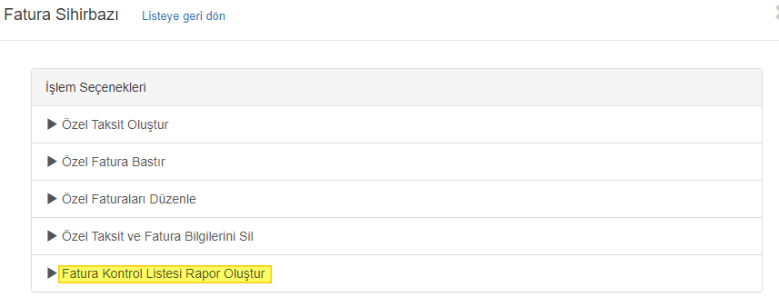

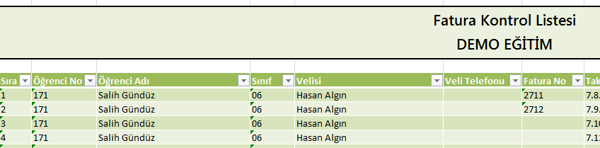

**Oluşturulan Faturaları ve Özel Taksitleri Silme**

Oluşturulan faturaları silip yeniden fatura işlemlerini ayarlayabilirsiniz. Taksite bağlı faturaları silmek için Fatura Sihirbazı üzerinden **Taksite Bağlı Fatura İşlemleri** seçeneğinden **Bütün Faturaları Sil** seçeneğini seçiniz.

Karşınıza aşağıdaki gibi seçim ekranı gelecektir, dilerseniz belirlediğiniz tarih aralığında faturaları silebilir ya da **Bütün faturaları Sil** diyerek bütün faturaları silebilirsiniz.

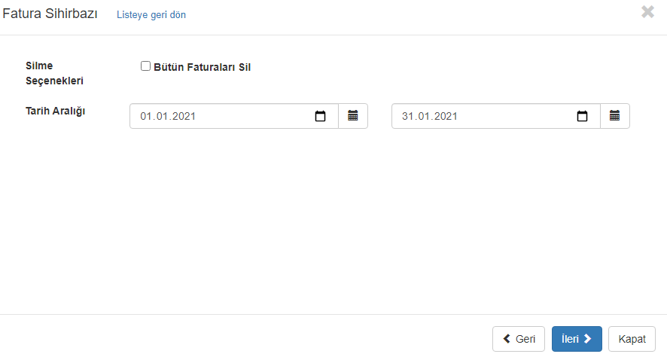

Bütün faturaları sildiğiniz gibi **Özel taksitleri tek tek** de silebilir ve tutarlarını değiştirebilirsiniz;

Kayıt Sözleşmesi ekranı İşlemler bölümünden **Fatura Sihirbazı**, **Özel Taksit Fatura İşlemleri**, **Özel Taksit Oluştur** ile öğrenciye ait daha önce oluşturulmuş taksitleri listeleyip değiştirip silebilirsiniz;

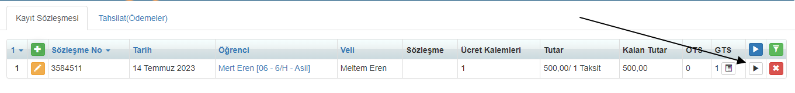

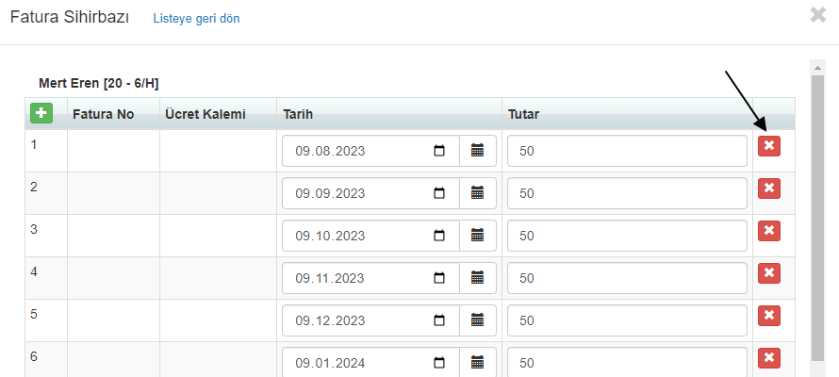

**Fatura Ayarları**

Elinizdeki Matbu Faturaya uygun olarak fatura ayarları yapabilmektesiniz.

**Kayıt Sözleşmesi** ekranından  butonuna tıklayarak **Yazıcı Şablonları** seçeneğine tıklayınız.

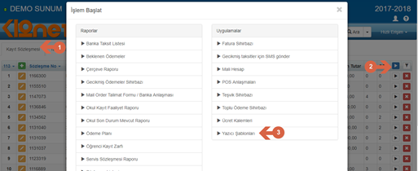

Açılan ekrandan **Yazıcı Şablonları** kısmından + Butonuna basınız. Nüsha sayısı kısmında 5’e kadar nüsha sayısını belirleyebilirsiniz. Standart bir sayfada belirlenen nüsha sayısı adedi olacak şekilde baskı yapacaktır.

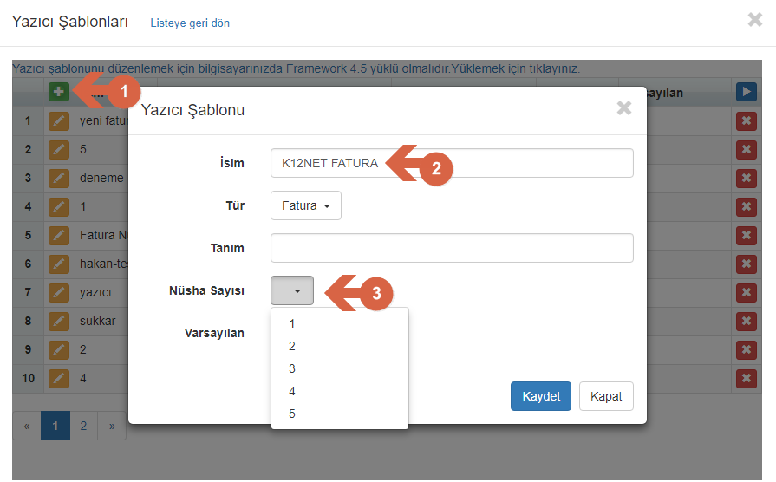

**Nüsha Sayısı :** Bir sayfada veya süre gelen sayfada faturanın kaç adet basılacağıdır.

**Nüsha Türü :** Aynı sayfada bir öğrenciye belirlenen nüsha sayısı kadar fatura oluşacağını veya aynı sayfada belirlenen nüsha sayısı kadar farklı öğrencilerin faturalarının basılacağını belirtir.

**Nüsha Dizilişi:** Faturalarınızı yatay ya da dikey olarak bastırabilirsiniz.

**Varsayılan:** Varsayılan seçeneği seçilmesi durumunda her basımda otomatik seçili gelecektir.

Aşağıdaki örnekte Nüsha Sayısı 3, Nüsha Türü: Sonraki Fatura olarak seçilmiştir. Ayrıca şablonun varsayılan olarak işaretlenmesi gerekmektedir.

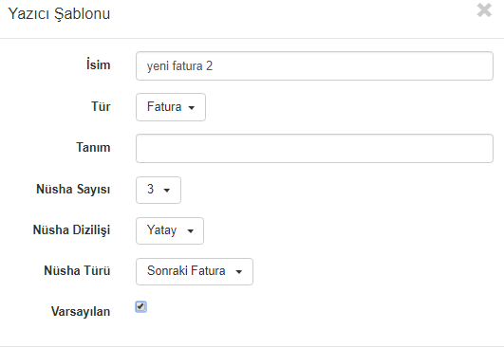

Yukarıdaki seçimin oluşmasını birden fazla öğrencinin faturasını aynı anda basıyorsanız görebilirsiniz. Tek bir öğrencinin fatura basımında bu ayarın etkisi görünmeyecektir. Bu seçime göre fatura düzeniniz aşağıdaki gibi olacaktır.

Bir sayfada 3 öğrenci alt alta gelecektir. 4.öğrenci, ikinci sayfadan başlayarak basılacaktır.

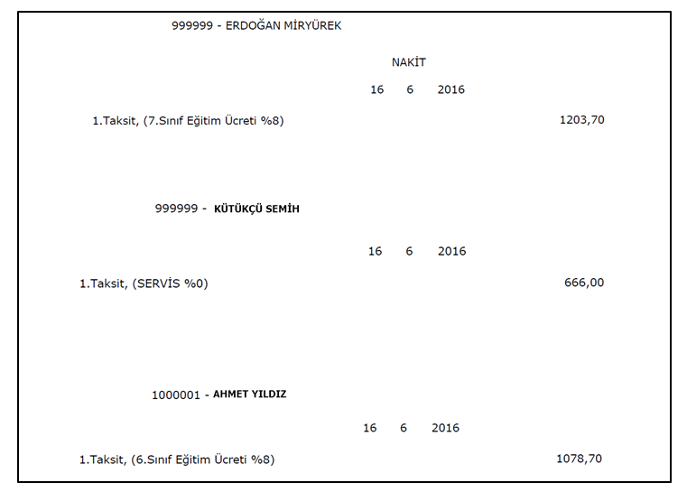

Ayarlamalarınızı aşağıdaki gibi yaparsanız, etkisini tek bir öğrencide de  ya da birden çok öğrencinin faturasını bastığınızda da görebilirsiniz.

**Aşağıdaki örnekte Nüsha Sayısı 3, Nüsha Türü: Aynı  Fatura** olarak seçilmiştir.

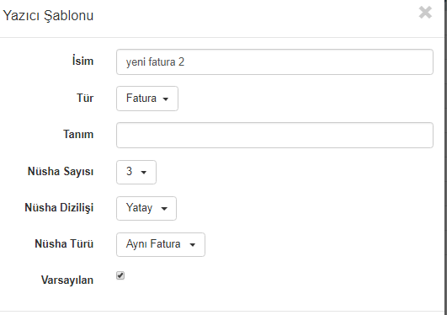

Tek bir sayfada, aynı öğrencinin 3 kez tekrarladığını, birden çok öğrencinin faturasının  basılması istenildiyse, ikinci sayfada diğer öğrencinin isminin  3 kez tekrarlandığını, her sayfada aynı öğrenci bilgilerinin üçer kere geldiğini görebilirsiniz.

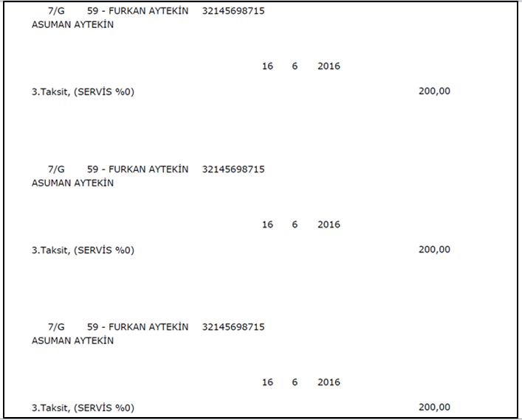

Faturanızın boyutu yada faturadaki bilgilerin yerleşimini ayarlamak için Şablon Bölümünden Yazıcı Şablonu linkine tıklamalısınız.



Ekranda aşağıdaki gibi bir uyarı ile karşılaşacaksınız eğer **Internet Explorer** tarayıcısı ile giriş yaparsanız Matbu Form Tasarımı ekranınız doğrudan açılacaktır.

[Yazıcı şablonunu düzenlemek için bilgisayarınızda Framework 4.5 yüklü olmalıdır.Yüklemek için tıklayınız.](https://www.microsoft.com/tr-TR/download/details.aspx?id=30653)



Yazıcı Şablonu seçeneğine tıkladıktan sonra kullanıcı adı parolanızı girdiğinizde aşağıdaki gibi ayarlarınızı yapabileceğiniz Matbu Form Tasarımı ekranı açılacaktır.

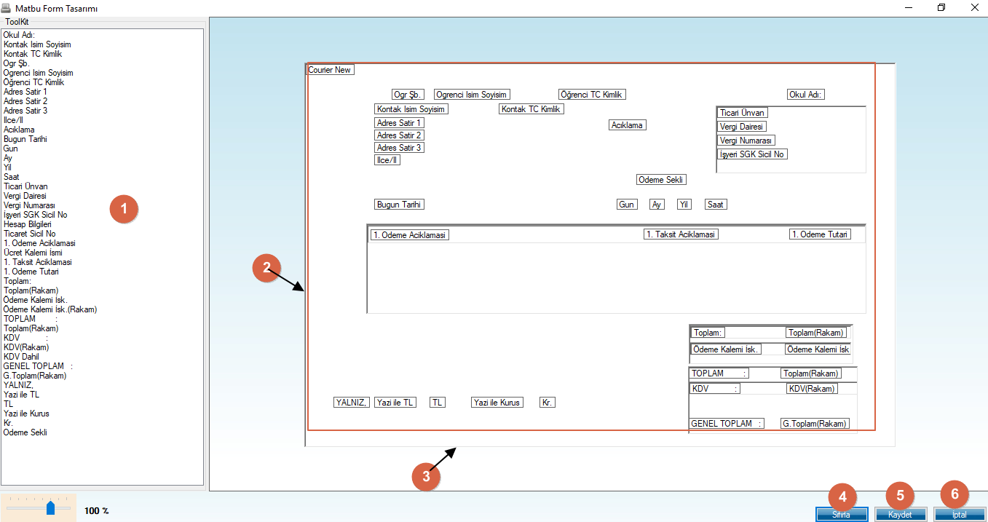

1 Numaralı alandan istediğiniz parametreye çift tıklayarak 2 numaralı alanda yerleşmesini sağlayabilir mause yardımı ile matbu formunuzda nerede yer alacağını sürükle bırak yöntemi ile hizalayabilirsiniz.

Ya da Parametreye çift tıklayarak 2 numaralı ekrana yerleştirdikten sonra yine çift tıklayarak Soldan ve üstten bırakılacak boşlukları cm olarak yazarak hizalayabilirsiniz.

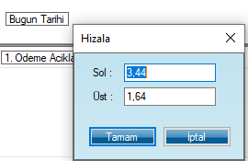

Faturanızda olmasını istemediğiniz parametreleri 2 numaralı alanın dışına sürükle bırak yöntemi ile atabilirsiniz.

3 numaralı sayfanın altında yer alan açık renkli çizgiye tıklayarak fatura boyutunuzu girebilirsiniz.

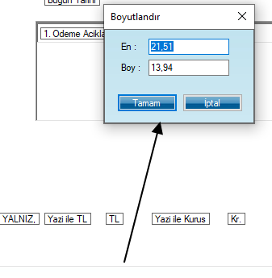

4 Numarada yer alan Sıfırla butonu yardımı ile yapmış olduğunuz tüm değişiklikler iptal olacak ve fatura varsayılan ayarlarına dönecektir.

5 Numarada yer alan Kaydet butonu yardımı ile yapmış olduğunuz tüm değişiklikler kaydedilecektir.

6 Numarada yer alan İptal butonu yardımı ile yapılan değişiklikler ve ayarlar İptal edilerek Matbu Form Tasarımı sayfası kapatılacaktır.

WEB SİTESİ ÜRÜN TANITIM VİDEOSU

[www.k12net.com](http://www.k12net.com) <http://www.k12net.com/urun-videosu.html>

REFERANSLAR BLOG

<http://www.k12net.com/referanslar.html> <http://k12net-tr.blogspot.com>

FACEBOOK TELEFON MAİL

<http://www.facebook.com/k12net> 0-(312)299.23.13 destek@k12net.com